**FLEXBOX - Alura**

**Transcrição**

Vamos observar o menu que construímos:

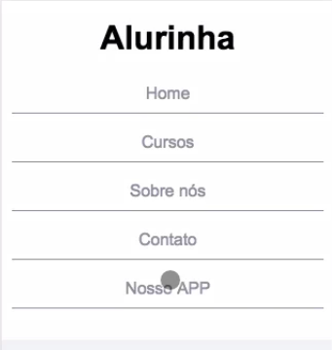

Nele temos diversos ícones e nosso objetivo é decidir qual é a prioridade entre eles. O ícone mais importante, portanto, é o "Nosso APP". Assim, é interessante colocá-lo mais acima em nossa lista!

Para alterar a distribuição dos elementos teríamos que abrir o html, encontrar o linke mudar o seu local. Dica; para alterar itens de posição utilize o atalho do MAC o Command + Ctrl. O problema é que alterar o html não é uma tarefa tão bacana.

Vamos tentar alterar a ordem dos itens utilizando o css. No cabeçalho nav nós já inserimos um flex, o que torna o cabecalhoPrincipal um flex-container. Podemos com o flex mudar a ordem.

Assim, nós desejamos alterar o cabecalhoPrincipal-nav-link-app e inserimos o order: -1:

.cabecalhoPrincipal-nav-link-app {

order: -1;

}

E teremos o seguinte:

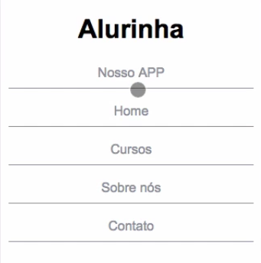

Por padrão os flex-itens possuem um order: 0. Se quisermos alterar o objeto para que ele fique em primeiro lugar nós escrevemos order: -1.

Existe um site, o **CSS Tricks** [CSS Tricks](https://css-tricks.com/snippets/css/a-guide-to-flexbox/) que é ótimo para ser consultado.

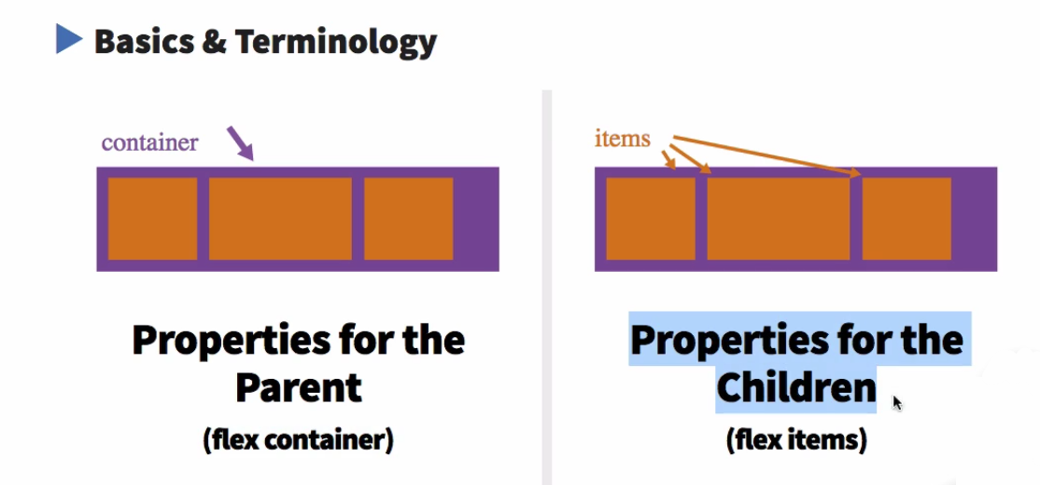

Nesta documentação encontramos informações sobre propriedades que podem ser definidas no filho, por exemplo, o order.